Fecha: _______________
N° de Servicio: ________
¡¡Bienvenidos Prestadores de Servicios Turísticos!!
En este documento editable podrás crear y respaldar todos los servicios turísticos que desarrollas y, lo más importante, tenerlos respaldados para cuando necesites actualizarlos y cargarlos en tu usuario, copiando y pegando cada campo en la plataforma, facilitando tu tiempo creativo sin depender de los tiempos de conexión online o del estado de la red de internet.
Te recomendamos que, sólo una vez que termines de completar la información que aquí se pide, inicies sesión en nuestra plataforma y completes los campos de tu nuevo servicio, copiando y pegando desde este respaldo.

Prepara la siguiente información:
- Nombre de Prestador de Servicios / Autor/a:

- Nombre del Servicio:

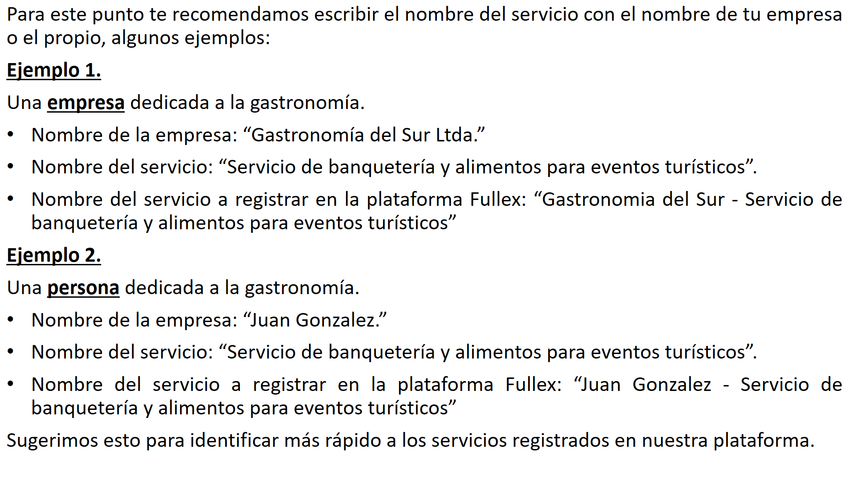

- Duración: (días u horas):

- Mínimo de personas por día:
(Este es el número mínimo de pasajeros o clientes con los cuales se puede prestar el servicio de forma rentable)

- Máximo de pasajeros por día:
(Este es el número máximo de pasajeros o clientes con los cuales se puede prestar el servicio de calidad y sin saturar la experiencia)

- Cuántos días antes el cliente puede reservar.
(Seleccione el número)
- Días de antelación con que el cliente puede cancelar.
(Seleccione el número)
- Disponibilidad de fechas:
(Esto es a definir por cada prestador y/o autor, según su disponibilidad).
- Precios
(En esta sección UD debe indiar la tarifa base por persona, también si UD desea crear descuentos por personas adicionales o precios especiales para niños).
- Descripción breve:
(Esta es una descripción de máximo 2 líneas y debe incluir la duración de la actividad y el lugar de donde se realiza)

- Está incluido:
(Indique todo lo que su servicio incluye, estos son sólo algunos ejemplos:)
- Baños
- Envases
- Propinas
- Botella de agua purificada personal.
- Transporte desde el hotel al punto de encuentro
- etc.

- No está incluido:
(Indique todo lo que su servicio No incluye, estos son sólo algunos ejemplos:)
- Alimentos
- Equipo personal
- Aguas y bebidas
- Transporte
- etc.

- Que llevar:
(Aquí debe indicar todo lo que sus clientes deben llevar para disfrutar de la mejor manera los servicios y experiencias dadas, estos son sólo algunos ejemplos)
- Ropa de abrigo
- Calzado cómodo
- Bloqueador solar
- 2 lts de agua por persona.
- Gorro de sol.
- Etc.

- Política de Cancelación:
(Señale la forma y los plazos en días que UD establece y, los montos de devolución por los que UD acepta la cancelación de la reserva, estos son sólo algunos ejemplos:)
- Toda cancelación que sea antes de 3 días se reembolsará el 100% del dinero de la reserva.
- Las cancelaciones que no sean dentro del plazo indicado no tendrán devolución de dinero.
- Todas las cancelaciones deberán ser efectuadas por escrito y al correo: micorreo@miempresa.cl
- Las devoluciones se harán mediante transferencia electrónica bancaria, y no en dinero en efectivo.
También puede copiar y pegar en esta sección su política de reservas de la empresa.

- Política de niños:
(Aquí deberá indicar qué tipo de menor es el que sus servicios pueden aceptar. estos son sólo algunos ejemplos:)
- Infante de 0 a 6 años ( Liberado de pagos)
- Niño de 7 hasta 12 años
- Adulto desde los 13 años en adelante
- Todos los menores de 18 años deberán estar acompañados por un adulto responsable.
- Todos los menores de 18 años deberán disponer de documentos de identificación legal.
- Fotografías:
(Mínimo 4, debe enviarlas en un correo separado, no pegadas en este archivo).

- URL de videos de Youtube:
(Copie y pegue en el espacio indicado la URL del video en su canal de Youtube relacionado con la experiencia)

- Dirección:
(de dónde se realiza la actividad, si no dispone de datos específicos, indique la ubicación con datos de referencia).

- Punto de Encuentro:
(señale el lugar en donde se reunirán con los turistas).

Recuerde que será muy útil completar y respaldar uno de estos documentos por cada servicio o experiencia que UD o su empresa confeccionen, para luego reducir el tiempo de conexión a la plataforma y mantener siempre la información respaldada para posteriores actualizaciones.

En Fullex, estamos siempre atentos al soporte que necesites

Juan Pablo Andrade G.
+569 757 96557
soporte@fullex.cl

